 | Instituto Federal de Educação, Ciência e Tecnologia - Câmpus Campinas  Pós-graduação em Ciência de Dados

APLICAÇÕES EM CIÊNCIA DE DADOS

Atividade 2 - Face Recognition

Alunos:
Alexandre Freire da Silva Osorio
Weld Lucas Cunha

Problema
Implementar uma rede neural para resolver o problema de identificação de faces usando o dataset PubFig83.

Solução

Redes Neurais Adotadas
Primeiramente foi testada uma rede própria, chamada de baseline, composta pelas seguintes camadas:
Layer (type) Output Shape Param #
===========================================
conv2d (Conv2D) (None, 100, 100, 32) 896
_________________________________________________________________
activation (Activation) (None, 100, 100, 32) 0
_________________________________________________________________
conv2d_1 (Conv2D) (None, 98, 98, 32) 9248
_________________________________________________________________
activation_1 (Activation) (None, 98, 98, 32) 0
_________________________________________________________________
max_pooling2d (MaxPooling2D) (None, 49, 49, 32) 0
_________________________________________________________________
dropout (Dropout) (None, 49, 49, 32) 0
_________________________________________________________________
conv2d_2 (Conv2D) (None, 49, 49, 64) 18496
_________________________________________________________________
activation_2 (Activation) (None, 49, 49, 64) 0
_________________________________________________________________
conv2d_3 (Conv2D) (None, 49, 49, 64) 36928
_________________________________________________________________
activation_3 (Activation) (None, 49, 49, 64) 0
_________________________________________________________________
max_pooling2d_1 (MaxPooling2 (None, 24, 24, 64) 0
_________________________________________________________________
dropout_1 (Dropout) (None, 24, 24, 64) 0
_________________________________________________________________
conv2d_4 (Conv2D) (None, 24, 24, 128) 73856
_________________________________________________________________
activation_4 (Activation) (None, 24, 24, 128) 0
_________________________________________________________________
conv2d_5 (Conv2D) (None, 24, 24, 128) 147584
_________________________________________________________________
activation_5 (Activation) (None, 24, 24, 128) 0
_________________________________________________________________
max_pooling2d_2 (MaxPooling2 (None, 12, 12, 128) 0
_________________________________________________________________
dropout_2 (Dropout) (None, 12, 12, 128) 0
_________________________________________________________________
conv2d_6 (Conv2D) (None, 12, 12, 256) 295168
_________________________________________________________________
activation_6 (Activation) (None, 12, 12, 256) 0
_________________________________________________________________
conv2d_7 (Conv2D) (None, 12, 12, 256) 590080
_________________________________________________________________
activation_7 (Activation) (None, 12, 12, 256) 0
_________________________________________________________________
max_pooling2d_3 (MaxPooling2 (None, 6, 6, 256) 0
_________________________________________________________________
dropout_3 (Dropout) (None, 6, 6, 256) 0
_________________________________________________________________
flatten (Flatten) (None, 9216) 0
_________________________________________________________________
dense (Dense) (None, 1024) 9438208
_________________________________________________________________
dropout_4 (Dropout) (None, 1024) 0
_________________________________________________________________
activation_8 (Activation) (None, 1024) 0
_________________________________________________________________
dense_1 (Dense) (None, 256) 262400
_________________________________________________________________
dropout_5 (Dropout) (None, 256) 0
_________________________________________________________________
dense_2 (Dense) (None, 83) 21331
============================================
Total params: 10,894,195
Trainable params: 10,894,195
Non-trainable params: 0
_________________________________________________________________

Os outros dois experimentos foram realizados usando transfer learning, utilizando arquiteturas pré-treinadas no dataset Imagenet, com camadas adicionais. As configurações de cada experimento estão descritas a seguir.

Modelo 1
efficientnetv2-b0 + Dense(256) + Dropout + Dense(n_classes, activation='softmax')
_________________________________________________________________
Layer (type) Output Shape Param #
============================================
keras_layer (KerasLayer) (None, 1280) 5919312
_________________________________________________________________
dense (Dense) (None, 256) 327936
_________________________________________________________________
dropout (Dropout) (None, 256) 0
_________________________________________________________________
dense_1 (Dense) (None, 83) 21331
============================================
Total params: 6,268,579
Trainable params: 349,267
Non-trainable params: 5,919,312
_________________________________________________________________

Modelo 2
VGG 16 + GlobalAveragePooling2D + Dense(1024, activation='relu')) + Dropout + Dense(256, activation='relu') + Dropout + Dense(n_classes, activation='softmax', kernel_regularizer=tf.keras.regularizers.l2(0.0001))

Layer (type) Output Shape Param #
============================================
vgg16 (Functional) (None, 7, 7, 512) 14714688
_________________________________________________________________
global_average_pooling2d (Gl (None, 512) 0
_________________________________________________________________
dense (Dense) (None, 1024) 525312
_________________________________________________________________
dropout (Dropout) (None, 1024) 0
_________________________________________________________________
dense_1 (Dense) (None, 256) 262400
_________________________________________________________________
dropout_1 (Dropout) (None, 256) 0
_________________________________________________________________
dense_2 (Dense) (None, 83) 21331
============================================
Total params: 15,523,731
Trainable params: 809,043
Non-trainable params: 14,714,688
_________________________________________________________________

Pré-processamento
Para os dados de treino, foi realizada uma normalização, dividindo o valor de cada pixel pela constante 255, seguido de data augmentation, com os seguintes parâmetros:
- rotation_range=30,
- width_shift_range=0.2,
- height_shift_range=0.2,
- zoom_range=0.2,
- horizontal_flip=True,
- vertical_flip=True,
- fill_mode='nearest'
Para os dados de teste, foi realizada a normalização pelo fator 255. O pré-processamento de ambos conjuntos foi realizado utilizando-se a classe ImageDataGenerator do pacote de pré-processamento do Keras.

Treinamento
Para o modelo baseline, foram treinadas 100 épocas, com batch size de 128 e learning rate de 10e-4. Foi utilizada uma callback de checkpoint e early stopping, tendo como monitor a acurácia de validação. O otimizador foi o Adam e a função de loss escolhida foi a Categorical Crossentropy.
Os resultados do treino e da validação estão ilustrados no gráfico abaixo.

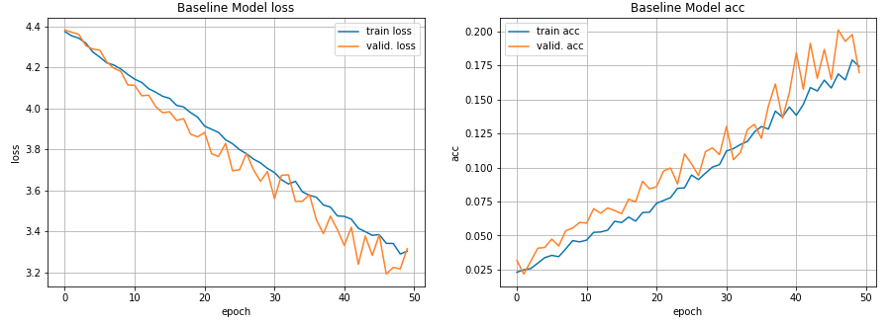
Fig. 1: Loss e acurácia de treino e validação para o modelo baseline

Da mesma forma que o modelo baseline, para o Modelo 1 também foram treinadas 100 épocas, com batch size de 128 e learning rate de 10e-4. Foi utilizada uma callback de checkpoint e early stopping, tendo como monitor a acurácia de validação. O otimizador foi o Adam e a função de loss escolhida foi a Categorical Crossentropy.
Os resultados do treino e da validação estão ilustrados no gráfico abaixo. A acurácia média de teste ficou em 0,35.

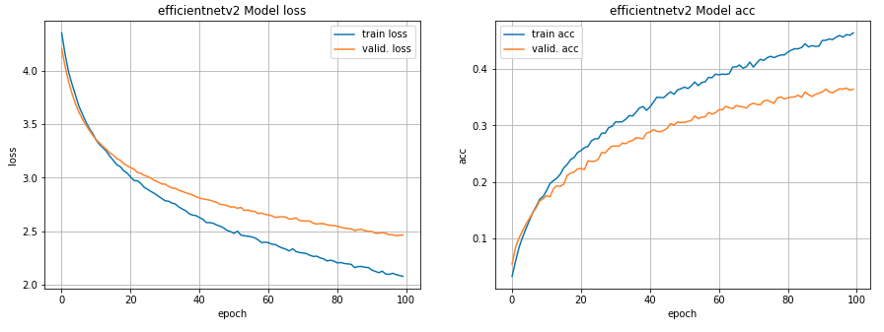
Fig. 2: Loss e acurácia de treino e validação para o Modelo 1 (VGG16 + camadas adicionais)

Para o Modelo 2, foi utilizada uma função de escalonamento do learning rate, de forma a seguir o perfil ao longo das 200 épocas desenhado no gráfico a seguir. Os demais parâmetros de treino permaneceram iguais aos dos modelos anteriores.
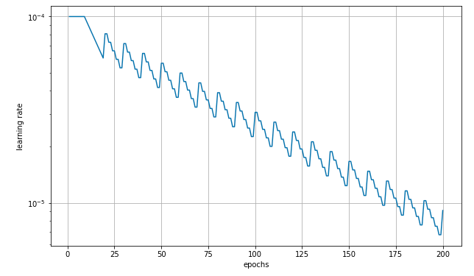
Fig. 3: Função de escalonamento do learning rate para o Modelo 2 (VGG16 + camadas adicionais)

Os resultados do treino e da validação estão ilustrados abaixo.

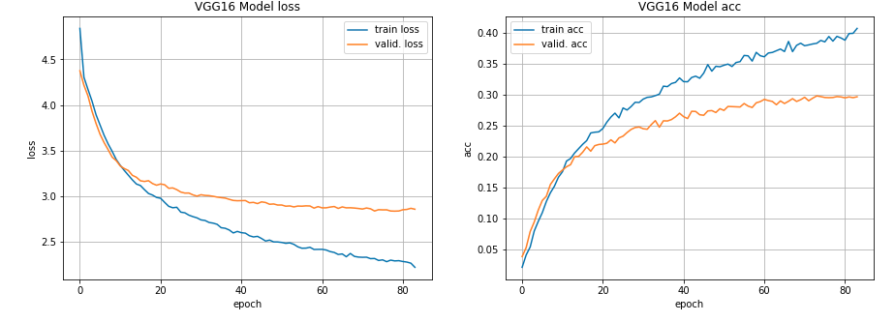
Fig. 4: Loss e acurácia de treino e validação para o Modelo 2

Posteriormente, foi incluído um teste adicional, treinando a mesma rede e usando agora um fine-tuning em que as 3 últimas camadas da rede VGG16 foram retreinadas (os pesos de todas as outras camadas se mantiveram congelados). Para esse último experimento, a função do escalonador do learning rate assumiu o perfil do gráfico a seguir:
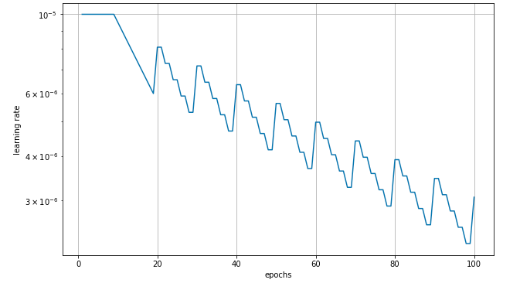
Fig. 5: Função de escalonamento do learning rate para o Modelo 2, com fine-tuning

Os resultados do treino e da validação estão ilustrados no gráfico abaixo. A acurácia média de teste ficou em 0,51.

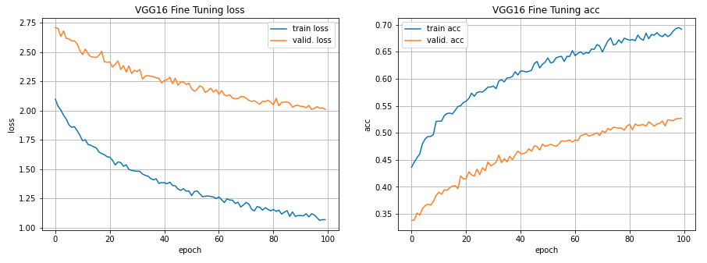
Fig. 6: Loss e acurácia de treino e validação para o Modelo 2 com fine tuning

Discussão dos resultados
A tabela a seguir dá um resumo dos resultados dos experimentos:
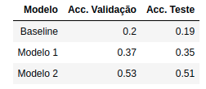
Pudemos verificar que a introdução do transfer learning foi o fator que propiciou uma melhoria substantiva do desempenho (Modelo 1). Outro fator de melhoria do desempenho foi o uso de fine tuning, pelo qual as 3 últimas camadas da VGG16 foram retreinadas com os dados do dataset.
O ImageDataGenerator se mostrou um recurso bastante prático para realizar pré-processamento e normalização de dados de imagens. Da mesma forma, o Tensorflow Hub se mostrou uma ferramenta bastante útil para escolher entre um conjunto grande de modelos pré-treinados, possuindo um conjunto interessante de utilitários.

Trabalhos futuros
Como melhoria do trabalho, podemos pensar e repetir um dos experimentos com transfer learning, reconfigurando o fine tuning para retreinar 100% dos coeficientes do modelo pré-treinado. Essa suposição tem base num experimento que realizamos usando a mesma rede Efficientnet do Modelo 1 com 100% dos seus pesos retreinados. Foi usado o mesmo dataset PubFig83, com a diferença de que o conjunto de treino e validação foi definido automaticamente usando a classe preprocessing.image_dataset_from_directory do Keras.
Devido ao aumento expressivo do tempo requerido para treino (cerca de 775 segundos por época), não conseguimos treinar todas as 100 épocas planejadas. No entanto, pelo resultado da última época executada no treinamento, podemos inferir que haverá um ganho expressivo de performance do modelo:
Epoch 42/100
691/691 [==============================] - 775s 1s/step - loss: 0.9050 - accuracy: 0.9912 - val_loss: 1.0878 - val_accuracy: 0.9262

